**设计方案**

1. **流程**
2. 用户填写授权码注册（仅第一次使用时弹出）
3. 定时长的广告（静态页面）
4. 开始游戏
5. 查看排行榜
6. **可选择游戏**
7. 贪吃蛇

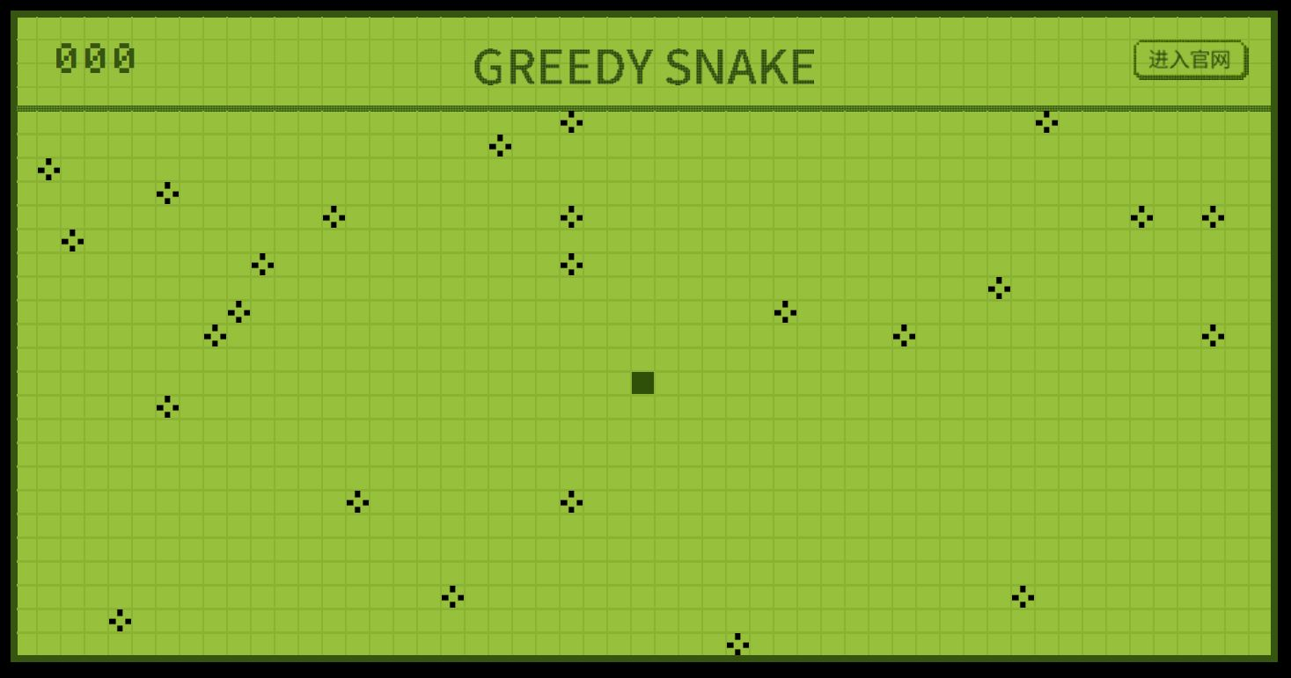

1. 弹砖块

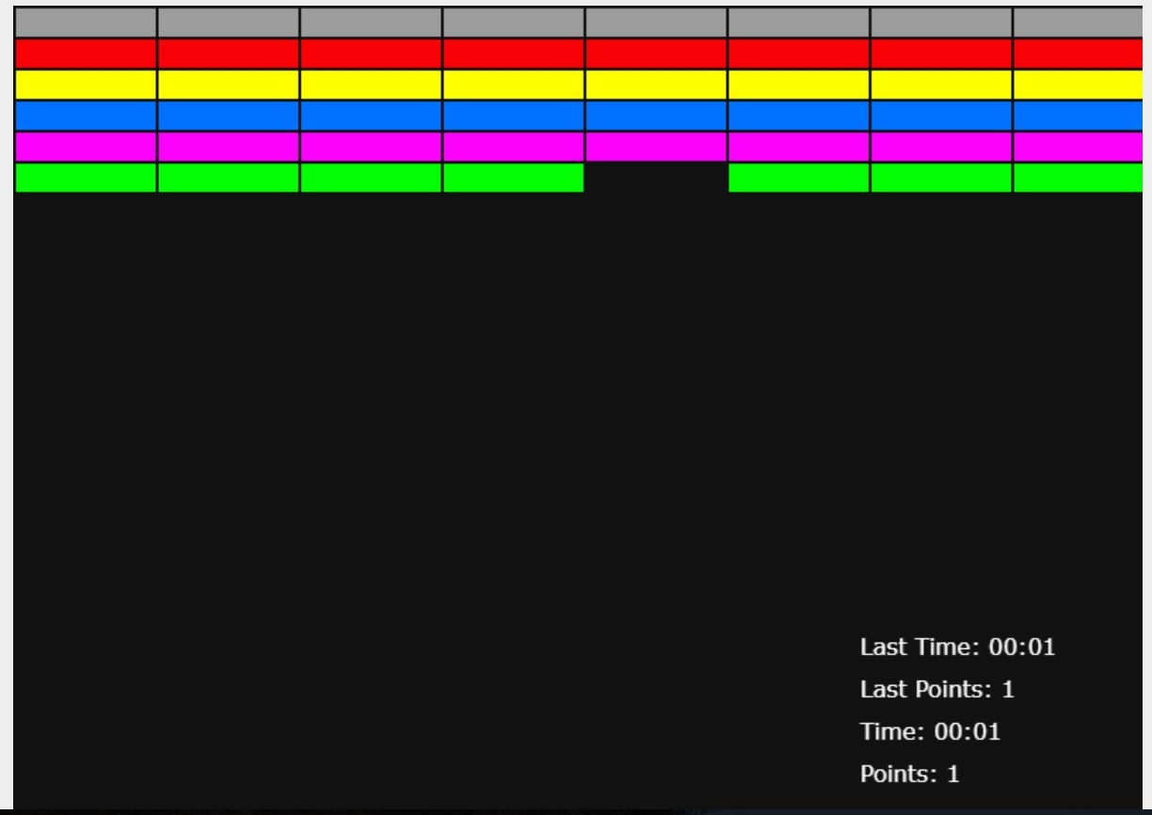

1. 飞鸟

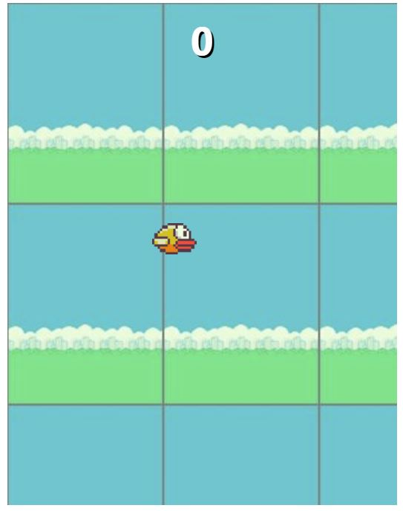

1. 切水果

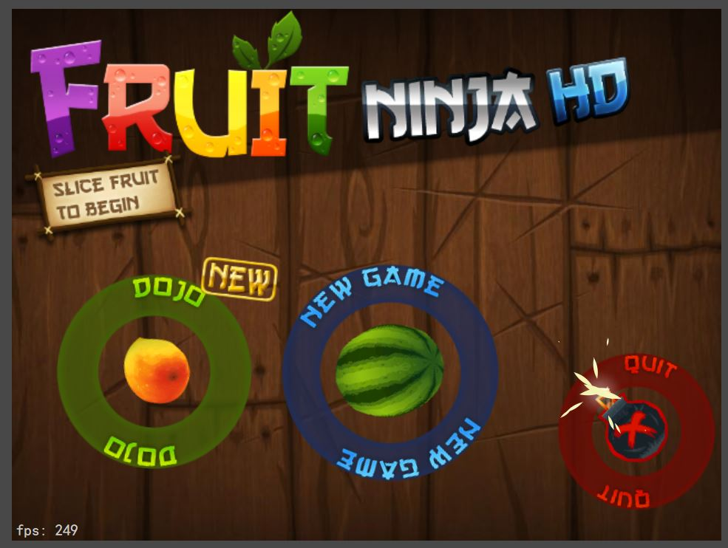

1. 俄罗斯方块

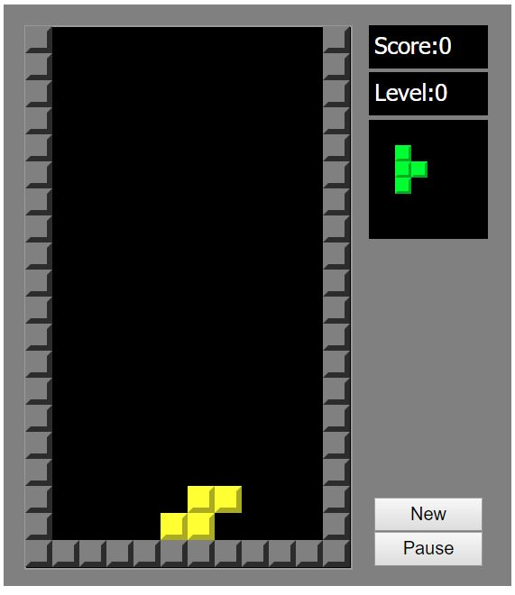

1. **需要贵方的支持**
2. 方案一（使用我方服务器）：

仅需要所有分销商的授权码和分销商名称信息

1. 方案二（使用贵方服务器）：
   1. 建立小程序应用并给予我方开发授权
   2. 提供数据接口用以验证授权码并获取分销商名称等信息
   3. 建立数据库用以存储用户排行等信息，并提供更新和获取的接口
2. **开发安排**
3. 注册页面设计开发（1天）
4. 排行榜页面设计开发（1-2天）
5. 数据库设计和后台框架建立开发（2-3天）
6. 数据接口连接调试（2-3天）
7. 测试（1-2天）
8. 各页面和游戏的互动嵌入（1-2天）

以上各开发任务可适当并行安排。总开发周期在1周以内

1. **报价**
2. 单价1000元/天，总价10000元（可选1个游戏），如加游戏，根据游戏改动难度1000-2000元/个新增游戏
3. 以上价格均为不含税价格，开票需要附加税点
4. 确认需求后正式开发前支付50%，部署交付后支付50%。